Развитие ребёнка – билингва
Материал подготовила Юлия Александровна Ползунова, педагог-психолог Гусевского структурного подразделения ОЦДиК.
Дети-билингвы отличаются от других тем, что с раннего возраста владеют двумя или более языками. Вырастить билингвального ребенка не составит труда, если вы в интернациональном браке или по каким-либо причинам сменили страну проживания и владеете языком, на котором говорят здесь.
В некоторых государствах, где распространено двуязычие, например, Швейцарии, Индии, Канаде, природный билингвизм является нормой жизни.
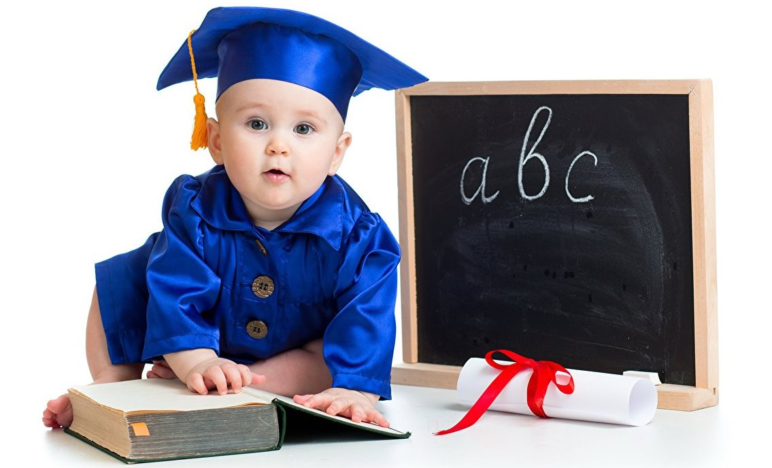
«Искусственный билингвизм» можно воспитать у ребенка в обычной семье у себя на родине. В таком случае он может с детства свободно говорить на двух языках. Однако в зависимости от того, как рано начато обучение, результаты могут быть различны.
Билингвизм, который формируется с рождения – самый естественный. Малыш как губка впитывает знания, даже не задумываясь, как это трудно. С младенческих лет он учится слушать и распознавать разноязычную речь. Однако, родители, которые в естественных условиях воспитывают двуязычного ребёнка в семьях, где старшее поколение говорит на языке страны рождения, сталкиваются с некоторыми трудностями и обращаются за помощью к специалистам. Причиной обращения бывает несколько позднее развитие речи, как кажется родителям.
Если вы знаете, что все дети развивают языковые способности по-разному, у двуязычных карапузов процесс может идти медленнее. Некоторым родителям может быть неприятно сравнивать своих детей с более успешными одноязычными сверстниками. Хотя некоторые билингвальные дети могут немного отстать в начале, они обычно наверстывают упущенное до того, как идут в школу, поэтому обычно не о чем беспокоиться.
Все-таки, хорошо двуязычие или плохо? Авторы книг и статей отвечают на такой вопрос понятно и аргументированно.
В России воспитание билингвальных детей входит в моду и это не является прогрессивным завоеванием. Достаточно вспомнить пример обучения в дворянских русских семьях. Вплоть до начала XX века дворяне нанимали своим детям гувернеров-иностранцев: из Франции, Германии, Англии. Все знаменитые писатели и поэты той поры свободно владели двумя, а то и тремя-четырьмя языками. Как известно, А. С. Пушкин сначала заговорил по-французски, что не помешало ему стать «солнцем русской поэзии».
Владение двумя языками формирует нестандартное мышление, построенное на сравнении, анализе и работе со значительным объемом информации. Недаром большинство гениев были билингвами.
Мозг двуязычного человека отличается сложными ассоциативными связями. По сравнению с людьми, говорящими только на родном языке, он лучше усваивает информацию, обладает большими резервами запоминания и аналитического мышления. Усилия, которые потрачены на то, чтобы вырастить билингвального ребенка, окупаются большими плюсами в жизни. Он получит:
- возможность обучаться и работать на двух языках;
- завести знакомства с представителями другой национальности;
- карьерные перспективы.
Билингвизм развивает оба полушария мозга равномерно, что способствует формированию навыков к рисованию, музицированию, переводческой деятельности.
С чего же нужно начинать?
Чем раньше ребенок начинает пользоваться двумя языками, тем лучше он ими овладевает. Максимально эффективно языковые навыки усваиваются в дошкольном возрасте: до 5 лет. В это время детский мозг пластичен и открыт для восприятия всего нового. Доказано, что до 5-летнего возраста ребенок может понимать до 7 языков.
В 12-17 лет подросток еще сохраняет способность овладеть иностранным языком в свободной степени, но вырастить из него 100%-го билингва уже не удастся. Как научить ребенка говорить на двух языках?
У современных родителей есть, как минимум, три возможности: поступить как наши предки, т. е. нанять няню-иностранку; заняться самостоятельным обучением; найти языковые курсы, которые обучают малышей с помощью специальных методик.
Разные методы требуют разных подходов к этому интересному и увлекательному развитию ребёнка.
Обучение с помощью иностранной няни
Такой метод потребует тщательного отбора образованной няни желаемой национальности. Если вы наймете гувернантку на первом году жизни, в 3-5 лет малыш будет свободно изъясняться на ее языке.
Однако навыки, заложенные в детстве, придется поддерживать и далее. Если такой билингвальный малыш не будет общаться на иностранном языке в дальнейшем, он просто забудет его. У этого метода есть только один недостаток – достаточно большие вложения. Не все российские семьи могут вырастить билингвального ребенка таким затратным образом.
Методика самостоятельных занятий с ребенком
В таком случае роль учителя должен взять на себя один из родителей, владеющий языком в совершенстве. Желательно, если он будет проводить с малышом достаточно времени. При этом используется лингвистический принцип «один язык – один родитель». Например, с мамой ребенок говорит исключительно на английском, а с папой - на русском. Исключения можно сделать лишь для совместного времяпровождения: застолий, отдыха и т. д.
Что делать, если владение иностранным у родителей ограничивается школьным курсом? В этом случае, чтобы вырастить билингвального ребенка, нужно подтянуть свой уровень владения языком. Вам придется обучаться вместе с малышом, а это еще увлекательнее. Самое главное - найти профессиональную языковую школу с глубокой методикой преподавания и учителями-носителями языка. Выбор на сегодня огромен. Учитывая он-лайн формат, можно повышать квалификацию, не выходя из дома.
Разговорная речь
Разыгрывайте с малышом небольшие диалоги, которые можно применять в быту. Только в непосредственном диалоге ребенок учится мыслить на иностранном языке, а не просто повторять заученные фразы. Чтобы вырастить билингвального ребенка, соотношение иностранной и родной речи должно быть примерно поровну.
Книги
Двуязычные дети нуждаются в разнообразных книгах на обоих языках. Чтение вслух каждый день очень полезно для развития языковых навыков детей: чем больше они слышат, тем больше словарного запаса накапливают. Составьте определенный план. Например, читаем одну книжку на русском, вторую – на английском и т. д.
Музыка
Мощный способ вырастить билингвального ребенка - использовать его тягу к музыкальным произведениям: песенкам, частушкам и т. д. Большинство малышей начинают петь до того, как говорить связные предложения, поэтому пение и игра на музыкальных инструментах могут оказать огромную помощь в процессе изучения языка.
Элементы игры
Приобретите детские игровые пособия, настольные и компьютерные игры на иностранном. При этом обязательно учитывайте желания ребенка. Если ему понравилась игра, он с радостью освоит незнакомую лексику, чтобы принять в ней участие. Также можно использовать любимые занятия. Если ваш малыш обожает рисовать, попутно объясняйте, как называются нарисованные им предметы.
Медиа
Зачастую родители подходят к обучению слишком консервативно, заставляя ребенка посещать репетитора, выполнять скучные грамматические задания. Для дошколенка важно, чтобы он учился с удовольствием. Нужно подобрать красочные материалы, которые будут вызывать у него неподдельный интерес.
В литературе предлагаются варианты трансляции через интернет, например, подкасты «Brains On!», «Wow in the World» и др.
Развивающие сериалы BBC: «Planet Earth» и т. д. Серии доступны в онлайн-кинотеатрах.
Детские стишки - блестящий инструмент для того, чтобы вырастить двуязычного ребенка. Когда слова рифмуются, они запоминаются гораздо быстрее.
Различные методические пособия
«Вундеркинд с пеленок». Пособия доступны в английском, французском и немецком варианте.
«Умница с пеленок. English time». Отличный комплект для домашнего обучения. В него входит более 300 дневных сценариев с подобранными словарями и фразами. Удобен для родителей, не владеющих иностранным в совершенстве. Надо просто запоминать слова и разыгрывать сценки.
«Карточки Домана». Компьютерная программа, которая содержит видео, песенки, игры, флешкарты. Доступна на английском, французском, испанском, итальянском и японском языках.
«Skylark English for Babies». Уникальная программа разработана методистами из Оксфорда при участии российских педагогов. Содержит карточки со словами, методические материалы, книжки, тематические игры.
«Little reader» - поурочная компьютерная программа обучения маленьких детей иностранным языкам.
«Наш билингвальный ребенок». Методика предназначена для дошкольного возраста: от 1 года до 6 лет. По отзывам родителей, ребенок не только начинает говорить по-английски, но и улучшает навыки родной речи.
Книги: Cat in the Hat, Дж. Дональдсон Gruffalo, Tiddler.
Бесплатные обучающие пособия «Как вырастить билингвального ребенка» можно найти на сайтах мам билингвов или в интернет-сообществах.
Практика с носителями языка
Как бы хорошо не было поставлено домашнее обучение, оно имеет свои недостатки. Родителям трудно поддерживать систематический характер занятий, ведь времени всегда хронически не хватает. К тому же, дети не склонны воспринимать родных людей, как серьезных учителей. Даже если родители знают язык достаточно хорошо, они не всегда уверенны в точной грамотности, правильном произношении, использовании идиоматических выражений и разговорной речи. Эффективнее привлекать помощь носителей языка. Для 3-5-летних малышей будут максимально эффективны занятия с репетитором или в языковом детском саду в небольших группах. Чаще всего они проходят в игровой форме, когда дети повторяют друг за другом, закрепляя полученные знания.
Для тех, кому не хватает времени ходить к репетитору, хорошей альтернативой служат уроки онлайн. В современных методиках активно используется интерактивные формы, виртуальные доски, рисование мышкой, отслеживание результатов в реальном времени. Все это даст желаемый результат.
Если есть возможность заниматься спортом, танцами с разными носителями языка – это великолепно. Проводите вместе с ребенком отпуск за рубежом, чтобы у него была возможность живого общения в аутентичной языковой среде. Во время поездок стимулируйте малыша говорить на языке страны пребывания. Например, если он захочет купить игрушку, попросите его подойти к продавцу и выразить свое желание.
Мнения экспертов, интервью с родителями, имеющими двуязычных детей однозначны и только положительные. Вырастить ребенка, с детства говорящего на двух языках - несомненно, благородное дело. Это принесет ему в жизни очевидную практическую пользу, главное, чтобы изучаемый язык был актуальный. В будущем ваш сын или дочь обязательно поблагодарят вас за уникальную возможность развить свой языковой потенциал.

Литература:
1) Чиршева Г. Н. Детский билингвизм: одновременное усвоение двух языков. (2012)
2) Наоми Штайнер. Иностранный как родной. ( 2012)
3) Верещагин Е. М. «Психологическая и методическая характеристика двуязычия (билингвизма)». (1973)
5) Н.Ю. Новицкий. Особенности функционирования мозга билингвов при выполнении речевых и общих когнитивных задач. (2016)
6) Н. Фокина. Подари ребенку мир. Билингвальные дети везде как дома. Интернет источники.

